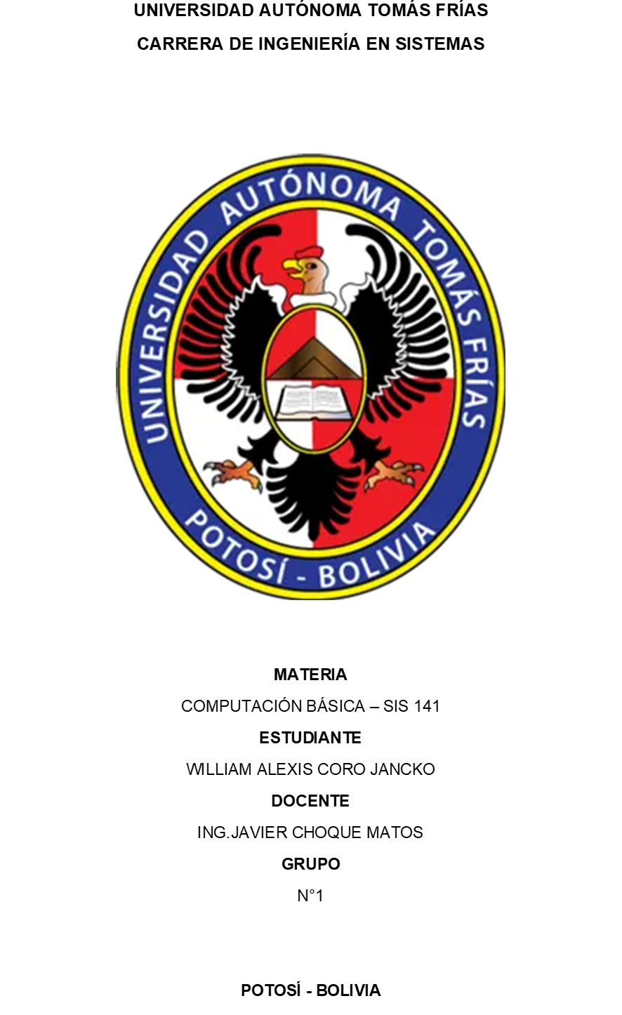
Buscar en internet a tus familiares y decir donde los encontraste
- Juan Alcachofa
Lo encontré en Facebook y en Google por un documento publicado donde figura su nombre.
- Emiliano Chambi
Lo encontré en Facebook y en Google ya que al ser funcionario publico su nombre figuraba en una lista.
- Juana Cordero
La encontré en Facebook.
- Elsa Cordero
La encontré en Facebook.
- Juana Alcachofa
La encontré en Facebook y Google en las listas de jurados electorales.
- Paola Cordero
La encontré en Facebook.
- Carlos Chambi
Lo encontré en Facebook, Instagram y Google en los planos para la re funcionalización de un templo.
- Luis Cordoba
Lo encontré en Facebook.
- Pablo Choque
Lo encontré en Facebook y tik tok.
- Lidia Cordero
La encontré en Google por la lista de jurados electorales.
Todos los nombres de esta lista son falsos para seguridad y privacidad de los investigados.

